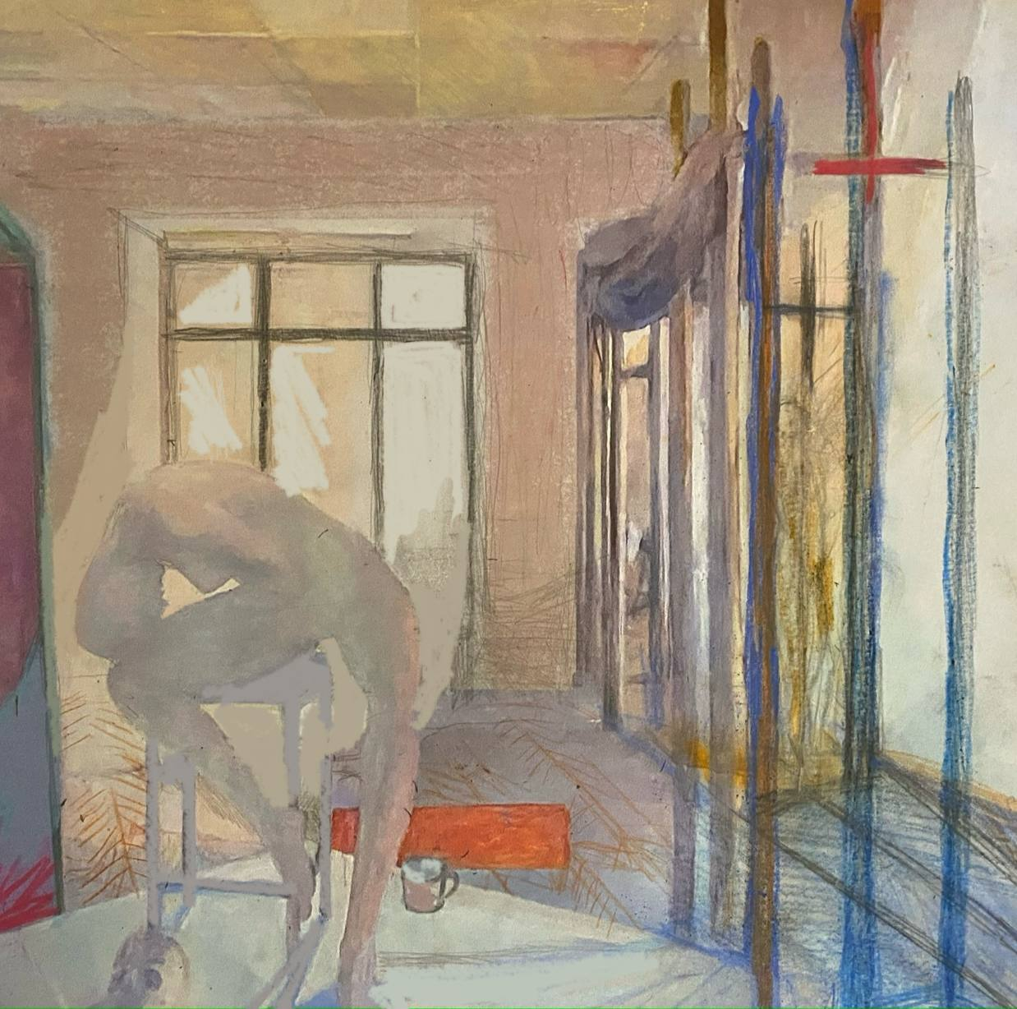
«ОДА НАТУРНИКАМ»

